Salmo responsorial Música: André Zamur
Partituras Online: http://www.cantemos.com.br

SL 93 (92)
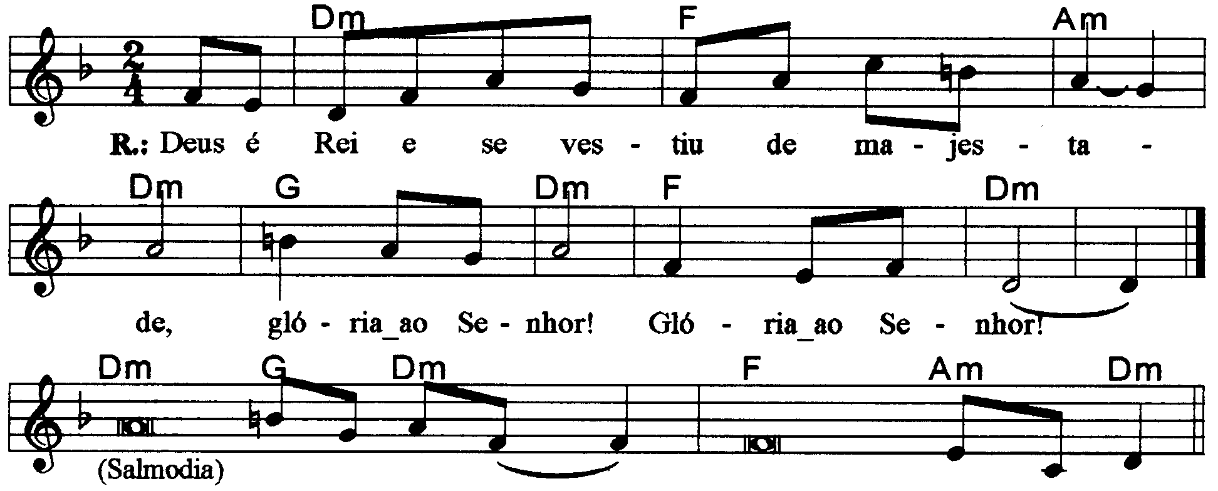

----------------------------------------------------------------------------------------------------

Rem Fa Lam Rem Sol Rem Fa Rem
Deus é Rei e se vestiu de majesta--de, / Glória ao Senhor! Glória ao Senhor!

----------------------------------------------------------------------------------------------------

Rem Sol Rem Fa Lam Rem
- Deus é Rei e se vestiu de majestade, / revestiu-se de poder e de esplendor!
----------------------------------------------------------------------------------------------------

Rem Sol Rem
- Vós firmastes o universo inabalável, / + Vós firmastes vosso trono desde a origem,

Fa Lam Rem
Desde sempre, ó Senhor, vós existis!
----------------------------------------------------------------------------------------------------

Rem Sol Rem
- Verdadeiros são os vossos testemunhos, / + refulge a santidade em vossa casa,

Fa Lam Rem
Pelos séculos dos séculos, Senhor!
----------------------------------------------------------------------------------------------------

